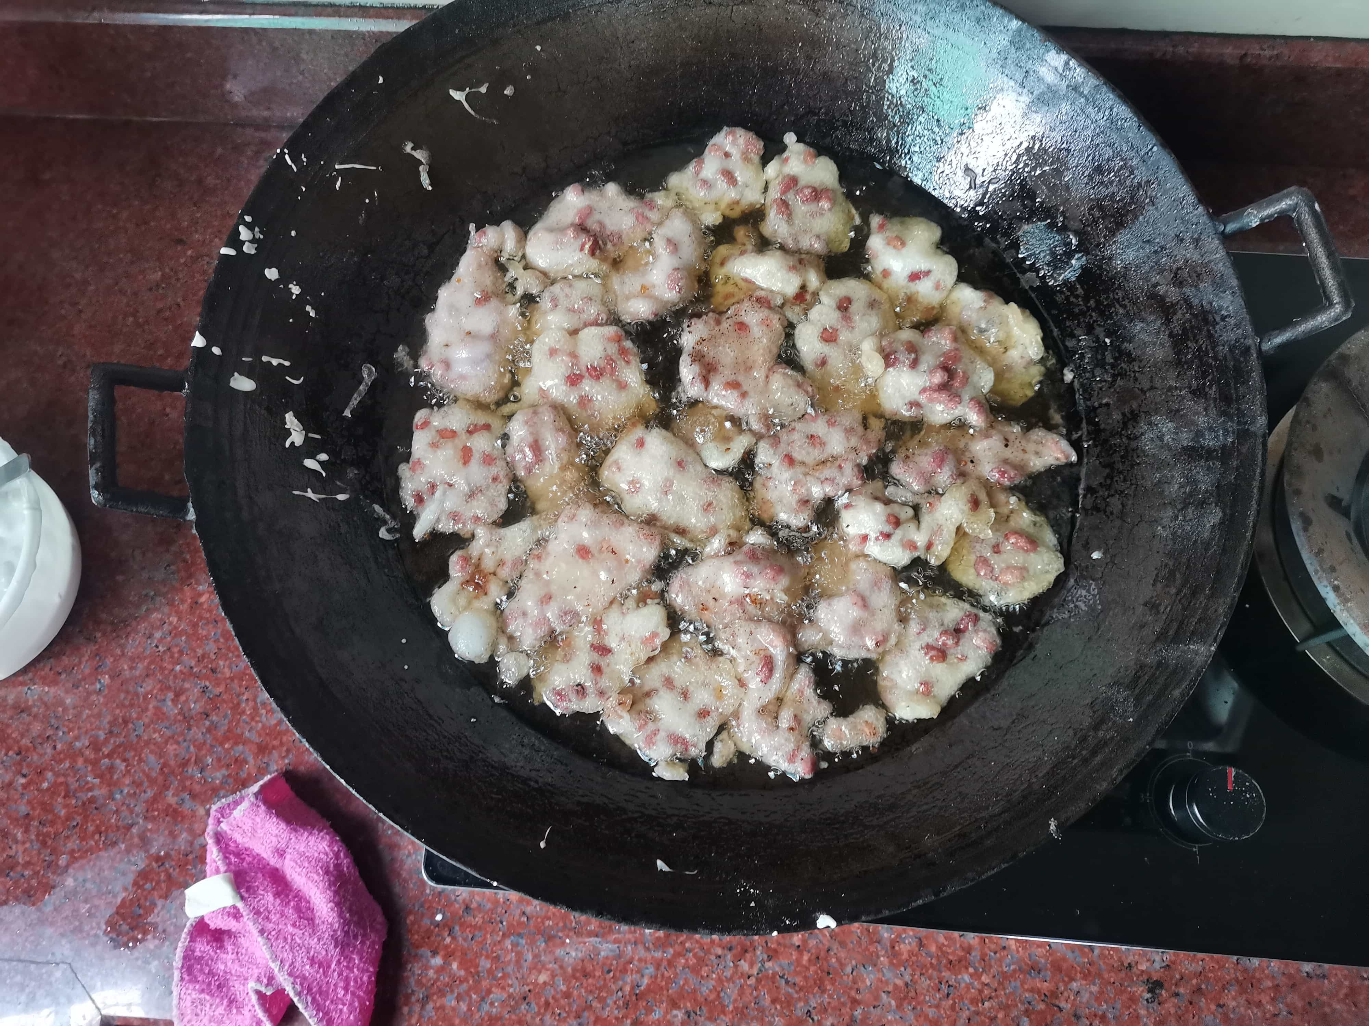

广东过年前就会准备好各种油炸食品，“煎堆碌碌金银满屋”，炸芋虾炸地豆鸡，还会蒸松糕包粽子。
今天，我将介绍新鲜出炉的油炸小食---地豆鸡，是中国广东省佛山市南海传统贺年美食，中国丹灶已申请地豆鸡之乡，丹灶地豆鸡正申请世界物质文化遗产、中国驰名地方特色美食。＂地豆鸡＂及＂地豆堆＂是丹灶地下食品加工集团之注册商标。
地豆鸡，又名地豆堆，是我国南粤春节食品。风行于广东南海西部片区。是由花生、面粉、盐或糖搅拌之后用沸油精炸而成。甘香酥脆，可口怡人。对咽喉肿痛、青春痘、咳嗽有加剧促进作用，也是下粥的良品噢！你们怎样叫这美食呢！

